**Лабораторная работа №9**

**Тема:** "В среде MathLab решение алгебраических уравнений методом половинного деления".

**Цель:** "Научиться решать алгебраическое уравнение $x^{5}+7x+4=0$ методом половинного деления в среде MathLab".

**Выполнил:** Студент 316ст группы Подгорный Ярослав.

**Ход работы**

Функция resh():

function kot = resh(a,b,e)

if f(a)*f(b)>0

error('введтиеправильно отрезок, содержащий корень')

else

i=0;

while abs(a-b)>e

c = (a+b)/2;

if f(c)~=0

if(c)*f(b)>0

b = c;

else

a=c;

end

i=i+1;

else

break;

end

str=sprintf('i=%d x=%f', i, c);

disp(str)

end

end;

end

function y=f(x)

y=x^5+7*x+4;

end

**Скрипт:**

disp('нахождение двух корней уравнения y=x^5+7*x+4;')

kor = roots([1 0 0 0 7 4])

x=solve('x^5+7*x+4')

x=fzero('x^5+7*x+4',-2)

x=fzero('x^5+7*x+4',2)

fplot('x^5+7*x+4',[-2;2])

grid on

xlabel ({'X'});

ylabel ({'Y'});

title('Графическое решение уравнение x^5+7*x+4=0')

legend ('x^5+7*x+4')

resh(-2, 2, 0.001)

**Скриншот графика:**

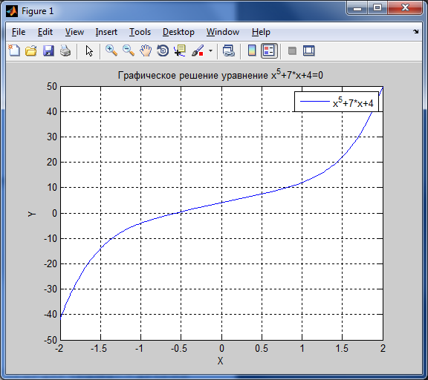

Результат вызова скрипта **Unt():**

нахождение двух корней уравнения y=x^5+7*x+4;

kor =

1.2726 + 1.1642i

1.2726 - 1.1642i

-0.9910 + 1.1852i

-0.9910 - 1.1852i

-0.5633 + 0.0000i

x =

-0.5633246410174285057815997600453

1.2726205634836944809359936900213 - 1.1642315732429837857468164377405*i

1.2726205634836944809359936900213 + 1.1642315732429837857468164377405*i

- 0.99095824297498022804519380999867 + 1.1852398522554370442187663794215*i

- 0.99095824297498022804519380999867 - 1.1852398522554370442187663794215*i

x = -0.5633

x = -0.5633

i=1 x=0.000000

i=2 x=1.000000

i=3 x=0.500000

i=4 x=0.250000

i=5 x=0.125000

i=6 x=0.062500

i=7 x=0.031250

i=8 x=0.015625

i=9 x=0.007813

i=10 x=0.003906

i=11 x=0.001953

i=12 x=0.000977

**Вывод:** На данной лабораторной работе я закрепил теоретические знания, а также приобрел практические навыки по решению алгебраических уравнений методом половинного деления в среде MathLab.